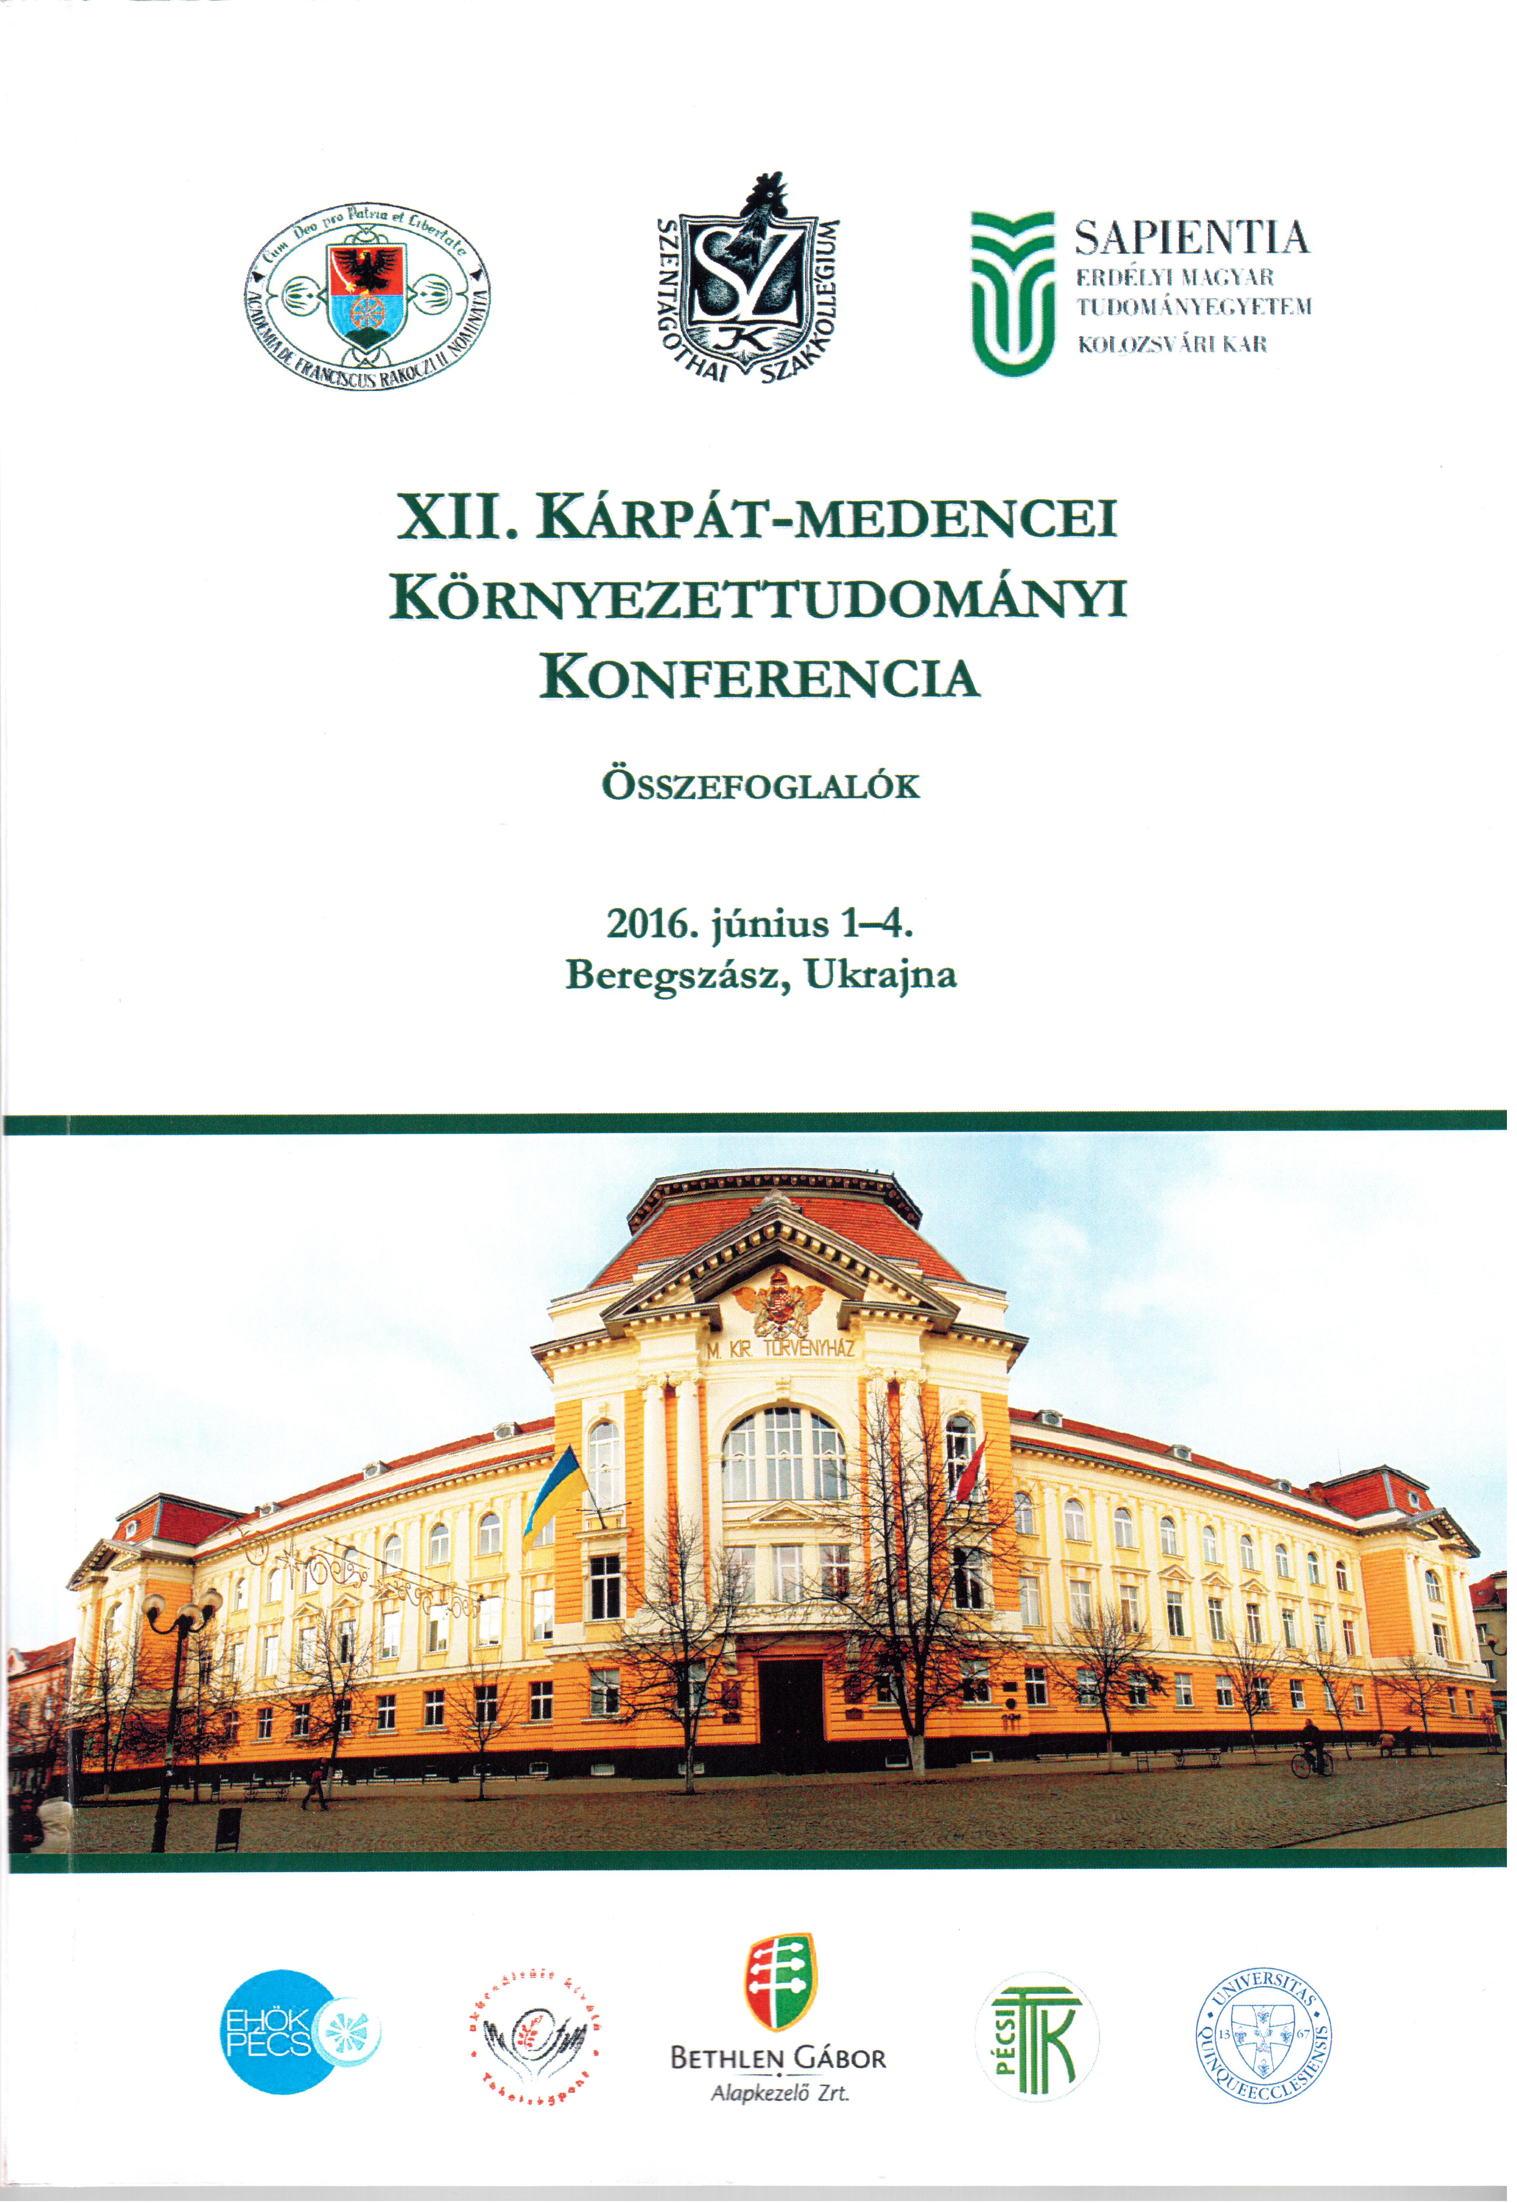
Környezeti nevelés a középiskolai és felsőoktatásban

Dr. Nagy Béla

Összefoglaló:
A középiskolai 14-18 éves korosztály és a felsőoktatásban tanuló fiatalok környezeti nevelésében sok a közös vonás, mely az azonos célokból és alapelvekből ered, ugyanakkor a feladatok és módszerek kidolgozásánál figyelembe kell venni az előzetes tudásszintet, a képzés, szakirány sajátosságait, a tanulók szociális hátterét. A középiskolai oktatásban a környezeti nevelés egyik lehetősége, hogy a tanár minden alkalommal megbeszélje a tanulókkal az adott tananyaghoz kapcsolódó környezetvédelmet érintő kérdéseket is. Erre leginkább a természettudományos tárgyak oktatása során van lehetőség, de a humán tárgyak tanítása is változatos, gondolatébresztő környezetnevelési témák felvetését teszi lehetővé a pedagógusok számára. A tanórán kívüli foglalkozások közül különös figyelmet érdemel a környezetnevelési nap és a diákkutatások iskolai szervezése. A felsőoktatásban a környezetvédelemhez valamilyen formában kapcsolódó szakirányok esetében nyilvánul meg dominánsan a környezeti nevelés. Itt meghatározóak az alapos elméleti felkészülést követő környezetvédelemmel kapcsolatos kutatások az évfolyammunkák, szakdolgozatok írása során. Egy jól felépített oktatási rendszerben különös figyelmet kell fordítani a környezeti nevelésre, biztosítva annak folytonosságát és gyakorlatorientáltságát.

Kulcsszavak: környezeti nevelés, középiskolai oktatás, felsőoktatás.

